車 椅 子 処 方 箋（ 文書判定用 ） （ 新規・再支給・修理 ）
ふりがな |  |  |  |  |  |  | 生年月日 |  |  | 昭和・平成 年 月 日（ 歳） |  |  |  |  |  |  |  |  |  |  |  |  |  |  |  |  |  |  | 性別 |  |  |  |  | 男 ・女
氏 名
住 所 | 〒 |  |  |  |  |  |  |  |  |  |  |  |  |  |  |  |  |  |  |  |  |  |  |  |  |  |  |  | 身長 cm
職 業 |  |  |  |  |  |  | TEL |  |  | 自 宅 携帯 |  |  |  |  |  |  |  |  |  |  |  |  |  |  |  |  |  |  | 体重 kg
障害名疾患名 | □頸椎損傷 □胸椎損傷 □腰椎損傷 □脳血管障害 □脳性麻痺  □筋ジストロフィー □重症筋無力症 □筋萎縮性側索硬化症  □脊髄性小脳変性症 □関節リウマチ □パーキンソン病 □その他 |  |  |  |  |  |  |  |  |  |  |  |  |  |  |  |  |  |  |  |  | 障害レベル  C.T.L 完 全  （ ） 不完全 |  |  |  |  |  |  |  | 障害発生 昭和・平成  年 月 日  （ 歳）
障害原因  支給区分 | □疾 病 □交通事故 □業務上の事故 □その他の事故 □先天性 □戦 争 □その他（ ）  □総合支援法 □労災 □自 費 □その他（ ）
身体状況 | 立位 □ 不 可 □ 要介助 □ 可 座位 □ 不 可 □ 不安定 □ 可  歩行 □ 不 可 □ 屋内（要介助・可） □ 屋外（要介助・可） 移乗 □ 全介助 □ 半介助 □ 自 立
身体状況 | 褥瘡 □ 無 □ 有 （背部・臀部・ ） □既往歴 有 □褥瘡リスク高い（具体的に ）
車椅子の  使用状況 | 目的 □ 全介助 □ 半介助 □自 走 主な使用場所 □ 屋内 □ 屋外 □ 屋内外  自動車搭載 □ 不 要 □ 必 要（自力・半介助・介助、座席・トランク）
基本価格 | □ 標準 □ 頭頸部 |  |  |  |  |  |  |  |  |  |  |  |  |  |  |  |  | 本体価格 |  |  |  |  |  |  |  | □ 自走用 ・ □ 介助用
基本価格 | 新規支給（１台） ・ ２台同時支給 ・ 同一再支給
車椅子の型式 | □ モジュラー式 □ オーダーメイド式 □ レディメイド式 ※機種名（ ）
加算要素価格・付属品
機構加算 | □ リクライニング機構 □ ティルト機構 □ ティルト・リクライニング機構 □ リフト機構
基本構造 | □ 後方大車輪（標準） □ 前方大車輪 □ ６輪構造 |  |  |  |  |  |  |  |  |  |  |  |  |  |  |  |  |  |  |  |  |  | 幅止め構造 ×
フレーム | □ サイドガード（ｽｶｰﾄｶﾞｰﾄﾞ）（片側） ×  パイプ  径（φ） 13 ・ 16 ・ 19 ・ 22 ・（ ） |  |  |  |  |  |  |  |  |  |  |  | 材質  □ アルミ □ ステンレス  □ チタン（差額自己負担） □ その他（ ）
シート | □ スリング式（標準） □ 張り調整式 □ 板張り式（座板併用不可） |  |  |  |  |  |  |  |  |  |  |  |  |  |  |  |  |  |  |  |  |  |  |  | □ 奥行き調整構造 □ 座板
バックサポート | □ スリング式（標準） □ 張り調整式  □ 背クッション（□ 滑り止め加工） |  |  |  |  |  |  |  |  |  |  | □ ワイドフレーム □ バックサポート延長  □ 高さ調整構造 □ 背座角度調整  □ 背折れ構造
ヘッドサポート | □ 着脱式（枕含む） □ マルチタイプ（枕含む） □ 枕（オーダーメイド） □ 枕（レディメイド）
フットレッグサポート | □ 固定式（標準） □ 挙上式 □ 着脱式  □ 開閉着脱式 □ 挙上・開閉着脱式 |  |  |  |  |  |  |  |  |  |  |  |  |  | □ レッグベルト全面張り □ 特別仕様 レッグループ  □ パイプにスポンジ巻（左・右）〔平面形状×1/4を1単位とする〕  □ 不要
フット  サポート | □ セパレート式  （標準 ： 上方・側方）  □ セパレート式（二重折込式）  □ 中折式  □ 固定式 □ 不要 |  |  |  |  |  |  | 材質  □ パイプ  □ ﾌﾞﾗｽﾁｯｸ  □ 工業用ﾍﾞﾙﾄ  □ その他（ ） |  |  |  |  |  |  |  | □ 前後調整（片側） ×  □ 角度調整（片側） ×  □ 左右調整（片側） × |  |  |  |  |  |  |  |  |  |  |  | □ ヒールループ  □ アンクルストラップ  □ ステップカバー |  |  |  |  |  |  |  |  | 左・右  左・右  左・右
グリップ | □ 要 （直角 ・ 曲げ ｃｍ） □ 不要
アーム  サポート  （片側） | フレーム  一体型 |  | □ 固定式 □ 跳ね上げ式 □ 着脱式 |  |  |  |  |  |  |  |  |  |  |  |  |  | □ 高さ調整構造  □ 角度調整構造 左・右  □ アームサポート幅広（ ・ ）cm  □ アームサポート延長（ ・ ）cm |  |  |  |  |  |  |  |  |  |  |  |  |  |  | 形状 |  |  |  | □ 普通型  □ パイプ型  □ デスク型  □ アール型
アーム  サポート  （片側） | 独立型 |  | □ 固定式 □ 跳ね上げ式 □ 着脱式
処方医師の氏名 |  |  |  |  |  | 所属等 |  |  |  |  |  |  |  |  |  |  |  |  |  |  |  |  |  |  |  |  | 処 方 |  |  |  | 令和 年 月 日
セラピスト等氏名 |  |  |  |  |  | 所属等 |  |  |  |  |  |  |  |  |  |  |  |  |  |  |  |  |  |  |  |  | 連絡先
受注業者名 |  |  |  |  |  | 担当者名 |  |  |  |  |  |  |  |  |  |  |  |  |  | TEL |  |  |  |  |  |  |  |  |  |  | 携帯
ブレーキ | □ 駐車ブレーキ（標準） □介助用（キャリパー）ブレーキ □ フットブレーキ（連動・独立）  □ 延長レバー × （右 cm、左 cm） □ トグルブレーキ（簡易型）
駆動輪  ・主輪 | □ 固定式（標準）  □ 着脱式 |  |  |  |  |  |  |  |  |  |  |  |  |  |  |  |  |  | □ 車軸位置調整 □ キャンバー角度変更（ ゜）  □ 片手駆動構造 □ レバー駆動構造
タイヤ | □ エア(標準)  □ ノーパンク |  |  |  | 径（インチ）  14・16・20・22・24・26・（ ）  太さ（インチ）  1、1・3/8、（ ） |  |  |  |  |  |  |  |  |  |  |  |  |  | キャスタ |  |  |  |  | □ ソリッド（標準）  □ 衝撃吸収タイプ |  |  |  |  |  |  |  |  | 径（φ）（インチ）  ４・５・６・７・（ ）
ハンドリム | □ プラスチック（標準） □ ステンレス  □ アルミ □ 不要 |  |  |  |  |  |  |  |  |  | □ ピッチ30㎜以上（ mm） □ 片手駆動構造  □ 滑り止め □ ノブ付（片側） 標準 ・ 垂直
クッション  （カバー付き） | □平面形状型 |  |  | □ ゲル素材 □ 多層構造 □ 立体編物  パッド□ 骨盤 × □ 内転防止 □ 外転防止 × |  |  |  |  |  |  |  |  |  |  |  |  |  |  |  |  |  |  |  |  |  |  |  |  |  |  |  |  |  |  | □ 滑り止め加工  □ 防水加工
クッション  （カバー付き） | □モールド型
クッション  （カバー付き） | 【完成用部品】  □ ペルモビールQSXXXPC（ロホ クワドトロセレクト）  □ その他 （製品名： 幅 ｃｍ：奥行 ｃｍ：厚さ ｃｍ）
テーブル | □ テーブル □ カットアウトテーブル □ 表面クッション張り □ 取付部品（片側）× □ テーブルベルト
転倒防止装置 | □ パイプ □ ｷｬｽﾀ付き □ ｷｬｽﾀ折りたたみ |  |  |  |  |  |  |  |  |  |  |  |  | 搭載台 |  |  |  |  |  |  | □ 呼吸器 □ 痰吸引器 □ 携帯会話補助装置
その他 | □ 車載用固定部品 × □ 杖たて（一本杖） □ 杖たて(多脚つえ） □ 酸素ボンベ固定装置  □ 栄養パック取付用ガートル架 □ 点滴ポール □ 日よけ □ 雨よけ □スポークカバー  □ リフレクタ × □ 高さ調整式手押しハンドル □ 泥よけ □ テーブル内張
ベルト部品 | □ 胸 □ 腰 □ 大腿（両方） □ 股（T字・Ｙ字のバックル含む） □ フットレッグサポート（前）
ベルト部品 | （片側）□ 肩 × □ 腕 × □ 手首 × □ 股 × □ 大腿 × □ 下腿 × □ 足首 ×
ベルト仕様 | バックル（ ） ベルクロ（ ） |  |  |  |  |  |  |  |  |  |  |  |  | パッド |  |  |  |  |  |  | □ 体幹× □ 腰部× □ その他（ ）
【姿勢保持装置完成用部品】
ラテラルサポート （ユニリンク ・ スイングアウェイ ・ プロクシマル）
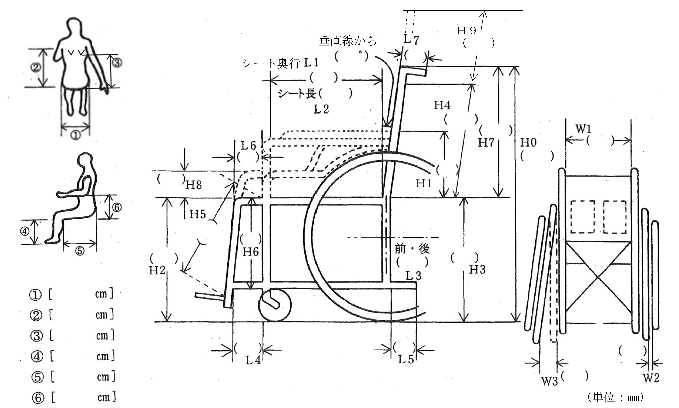
※座幅を記入
長

【特記事項】 ※ モジュラー式、オーダーメイド式車椅子の場合、既製品で対応できない理由を具体的に明記すること。
※ 処方車椅子の機構加算（リクライニング式・ティルト式等）が必要な理由を具体的に明記すること。
※ 処方車椅子の構造部品・付属品等が必要な理由を具体的に明記すること。 (以上については任意様式に記入提出可）

